Анкета педагога
для прохождения курсов нового формата в Центрах педагогического мастерства при АОО «Назарбаев Интеллектуальных школах» , АО «Национальный центр повышения квалификации «Өрлеу»
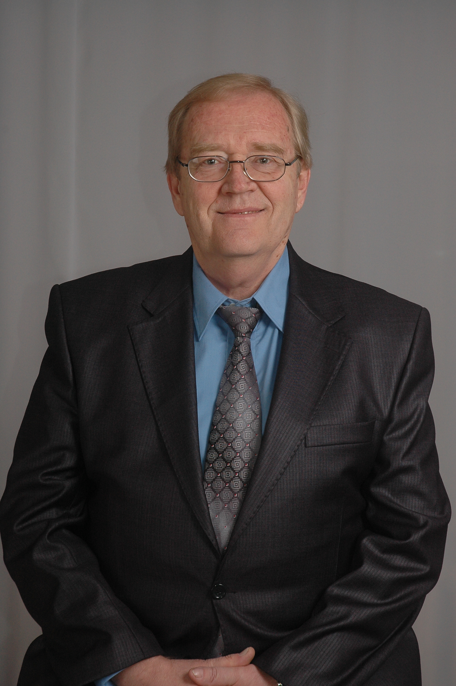

1.Фамилия: Чекушин
Имя: Алексей
Отчество: Петрович

2.Год и дата рождения: 1951год, 31 марта

3.Регион: Карагандинская область
Населенный пункт, район/ город: Казыбек би, г.Караганда

4.Место работы с указанием языка обучения в школе/детском саду: ОСШ № 16, русский язык обучения
Должность учитель
основной предмет: математика
В каких классах/ группах ведете предмет: 9, 10, 11 классы

5.Пед/стаж: 39 лет
Квалификационная категория: высшая

6.Дата прохождения последних курсов: апрель 2011 года
Наименование/основная тема курсов:
«Развитие ключевых компетенций учителей математики»
Место прохождения курсов Карагандинский областной ИПК и ПГС РО
Какой аспект курса используется в практике: выбор и использовании инновационных форм, методов, технологий для повышения эффективности учебного и воспитательного процесса; работаю над диагностикой профессионального потенциала педагогов МО, чтобы повысить мотивацию учителей на овладение приемами мониторинга собственных результатов в обучении и воспитании, на участие в освоении передового опыта, на изучение и применение новых образовательных технологий

7. Я работаю учителем/воспитателем, потому что это моё любимое дело
8. Мое хобби: Люблю решать задачи, петь, пишу стихи.

9. Мои цели: достичь такого уровня профессионализма, чтобы все мои ребятки любили математику, знали математику и умели пользоваться своими знаниями.

10. Сведения о постоянном доступе к ИНТЕРНЕТУ и электронной почте ( нужное отметьте «галочкой»):
1) Имею дома;
2) Имею на работе;
3) Доступ через ИНТЕРНЕТ - кафе;
4) Доступ через знакомых

11. Степень владения ИКТ (пользование ИНТЕРНЕТом, электронной почтой, работа с сайтами), нужное подчеркните: высокий уровень; средний; низкий; совсем не владею.

12. Мои любимые, наиболее полезные для меня сайты: collegy.ucoz.ru, pedsovet.org, pedsovet.su, zavuch.info, uchimatematiku.ru, Открытый класс, Сеть творческих учителей, Методисты, Прошколу, Фестиваль педагогических идей (1 сентября) – на этом сайте имею публикацию, сертификат, свой кабинет, карточку члена клуба.

13. Степень владения английским языком, нужное подчеркните: высокий уровень; средний; низкий; совсем не владею.
14. Укажите каким, если владеете другим иностранным языком нет
15. Уровневые курсы нового формата состоят из следующих модулей, отметьте наиболее интересные для Вас:
Новые педагогические технологии в образовании;
Критическое мышление;
Критериальное оценивание учебных достижений учащихся;
Менеджмент в среднем образовании и обучение на основе
компетенций в условиях перехода на 12 - летнее обучение;
Использование ИКТ (ICT), “e-learning” в преподавании;
Современные технологии работы с одаренными детьми;
Психолого-педагогические особенности преподавания в конкретных возрастных группах школьников.

